Дозвілля учнів
Підготувала-Шестидесятна Інна

«Думками на виворіт» – хороший мультпутівник у світ емоцій і психології. Після нього варто поговорити з дітьми про емоції і почуття і про те, що є нашою опорою – всередині і зовні.
http://moviestape.net/katalog_multfilmiv/multfilm/6967-dumkamy-navyvorit.html

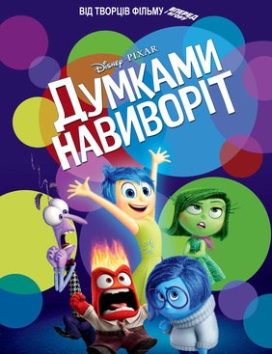

Дія захоплюючої історії, відбуватиметься у думках одинадцятирічної дівчинки Райлі. Дорослішати головній героїні зовсім не хочеться. Нещодавно батько отримав нове призначення по службі, і їх родині довелося переїхати у Сан-Франциско. У цей складний період адаптації в незнайомому оточенні, дівчинкою керують п'ять найсильніших людських емоцій - Радість, Страх, Роздратування, Злість і Огида. Вони живуть у центрі її контролю і керують свідомістю дівчинки. Саме вони спробують провести Райлі по життю ...
